2023年度

四川省遂宁市安居区横山镇

观音小学校部门决算
目录

公开时间：2024年8月28日

第一部分 部门概况
一、主要职责 4
二、机构设置 4
第二部分 2023年度部门决算情况说明
一、收入支出决算总体情况说明 5
二、收入决算情况说明 5
三、支出决算情况说明 6
四、财政拨款收入支出决算总体情况说明 7
五、一般公共预算财政拨款支出决算情况说明 7
六、一般公共预算财政拨款基本支出决算情况说明 9
七、财政拨款“三公”经费支出决算情况说明 10
八、政府性基金预算支出决算情况说明 11
九、国有资本经营预算支出决算情况说明 11
十、其他重要事项的情况说明 11
第三部分 名词解释 13
第四部分 附件 15
第五部分 附表 30
一、收入支出决算总表
二、收入决算表
三、支出决算表
四、财政拨款收入支出决算总表
五、财政拨款支出决算明细表
六、一般公共预算财政拨款支出决算表
七、一般公共预算财政拨款支出决算明细表
八、一般公共预算财政拨款基本支出决算明细表
九、一般公共预算财政拨款项目支出决算表
十、政府性基金预算财政拨款收入支出决算表
十一、国有资本经营预算财政拨款收入支出决算表
十二、国有资本经营预算财政拨款支出决算表
十三、财政拨款“三公”经费支出决算表

第一部分 部门概况

主要职责
我校的主要职能为实施小学教育，促进基础教育发展，负责小学学历教育和相关社会服务等。

机构设置
遂宁市安居区横山镇观音小学校属于公益一类事业单位，学校的主管部门为四川省遂宁市安居区教育和体育局。

第二部分 2023年度部门决算情况说明

- 收入支出决算总体情况说明
2023年度收、支总计均为409.34万元。与2022年度相比，收、支总计各减少315.57万元，下降43.53%。主要变动原因是人员变化导致工资保险等有变化。
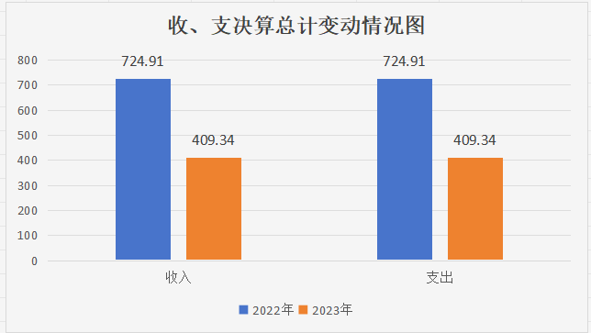
（图1：收、支决算总计变动情况图）（柱状图）
- 收入决算情况说明

2023年度本年收入合计409.34万元，其中：一般公共预算财政拨款收入409.34万元，占100%；政府性基金预算财政拨款收入0万元，占0%；国有资本经营预算财政拨款收入0万元，占0%；上级补助收入0万元，占0%；事业收入0万元，占0%；经营收入0万元，占0%；附属单位上缴收入0万元，占0%；其他收入0万元，占0%

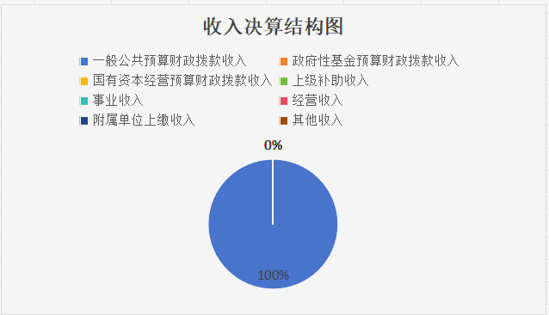
（图2：收入决算结构图）（饼状图）
- 支出决算情况说明

2023年度本年支出合计409.34万元，其中：基本支出363.61万元，占88.82%；项目支出45.74万元，占11.17%；上缴上级支出0万元，占0%；经营支出0万元，占0%；对附属单位补助支出0万元，占0%。
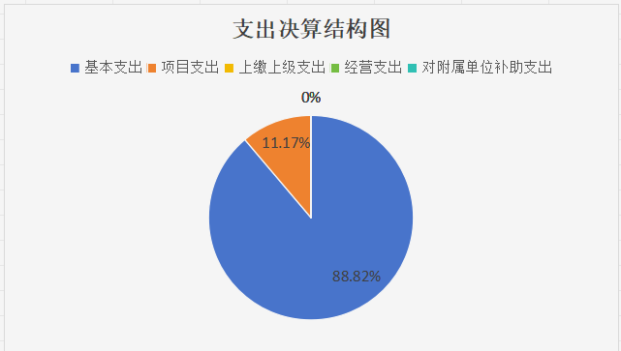
（图3：支出决算结构图）（饼状图）

四、财政拨款收入支出决算总体情况说明
2023年度财政拨款收、支总计均为409.34万元。与2022年度相比，财政拨款收、支总计减少315.57万元，下降43.53%。主要变动原因是人员变化导致工资保险等有变化。
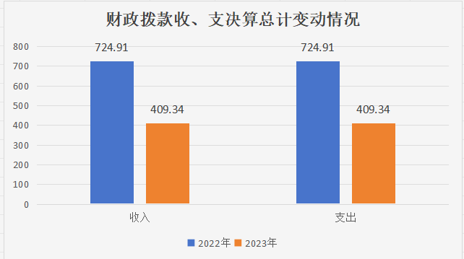
（图4：财政拨款收、支决算总计变动情况）（柱状图）

五、一般公共预算财政拨款支出决算情况说明

（一）一般公共预算财政拨款支出决算总体情况
2023年度一般公共预算财政拨款支出409.34万元，占本年支出合计的100%。与2022年度相比，一般公共预算财政拨款支出减少315.57万元，下降43.53%。主要变动原因是人员变化导致工资保险等有变化。
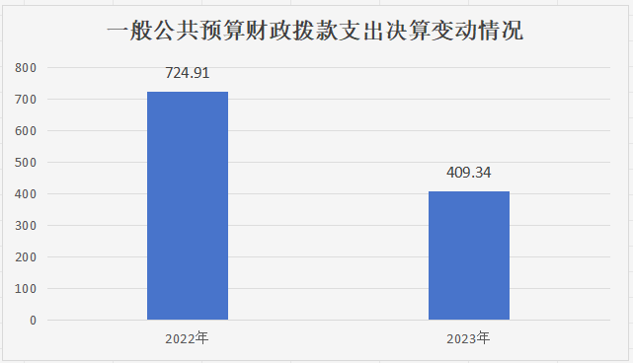
（图5：一般公共预算财政拨款支出决算变动情况）（柱状图）

（二）一般公共预算财政拨款支出决算结构情况
2023年度一般公共预算财政拨款支出409.34万元，主要用于以下方面:一般公共服务支出0万元，占0%；教育支出345.05万元，占84.29%；科学技术支出0万元，占0%；文化旅游体育与传媒支出0万元，占0%；社会保障和就业支出31.72万元，占7.75%；卫生健康支出12.40万元，占3.03%；住房保障支出20.17万元，占4.93%。
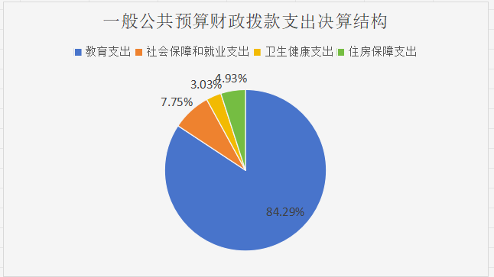
（图6：一般公共预算财政拨款支出决算结构）（饼状图）

（三）一般公共预算财政拨款支出决算具体情况

2023年度一般公共预算支出决算数为409.34，完成预算100%。其中：
1.教育205（类）02（款）01（项）: 支出决算为3.26万元，完成预算100%，教育205（类）02（款）02（项）: 支出决算为299.31万元，完成预算100%，教育205（类）02（款）99（项）: 支出决算为16.48万元，完成预算100%，教育205（类）09（款）99（项）: 支出决算为26.00万元，完成预算100%。
2.社会保障和就业208（类）05（款）02（项）: 支出决算为6.09万元，完成预算100%，社会保障和就业208（类）05（款）05（项）: 支出决算为24.54万元，完成预算100%，社会保障和就业208（类）99（款）99（项）: 支出决算为1.08万元，完成预算100%。
3.卫生健康210（类）11（款）02（项）:支出决算为12.40万元，完成预算100%。
4、住房保障221（类）02（款）01（项）：支出决算为20.17万元，完成预算100%。

六、一般公共预算财政拨款基本支出决算情况说明
2023年度一般公共预算财政拨款基本支出363.61万元，其中：
人员经费360.18万元，主要包括：基本工资、津贴补贴、奖金、伙食补助费、绩效工资、机关事业单位基本养老保险缴费、职业年金缴费、其他社会保障缴费、其他工资福利支出、离休费、退休费、抚恤金、生活补助、医疗费补助、奖励金、住房公积金、其他对个人和家庭的补助支出等。
公用经费3.43万元，主要包括：办公费、印刷费、咨询费、手续费、水费、电费、邮电费、取暖费、物业管理费、差旅费、因公出国（境）费用、维修（护）费、租赁费、会议费、培训费、公务接待费、劳务费、委托业务费、工会经费、福利费、公务用车运行维护费、其他交通费、税金及附加费用、其他商品和服务支出、办公设备购置、专用设备购置、信息网络及软件购置更新、其他资本性支出等。

七、财政拨款“三公”经费支出决算情况说明
（一）“三公”经费财政拨款支出决算总体情况说明
2023年度“三公”经费财政拨款支出决算为0万元，完成预算100%，较上年度增加0万元，增长0%。
（二）“三公”经费财政拨款支出决算具体情况说明
2023年“三公”经费财政拨款支出决算中，因公出国（境）费支出决算0万元，占0%；公务用车购置及运行维护费支出决算0万元，占0%；公务接待费支出决算0万元，占0%。
1.因公出国（境）经费支出0万元，完成预算100%。全年安排因公出国（境）团组0次，出国（境）0人。因公出国（境）支出决算比2022年增加0万元，增长0%。
2.公务用车购置及运行维护费支出0万元,完成预算100%。公务用车购置及运行维护费支出决算比2022年度增加0万元，增长0%。
其中：公务用车购置支出0万元。全年按规定更新购置公务用车0辆，其中：轿车0辆、金额0元，越野车0辆、金额0万元，载客汽车0辆、金额0万元。截至2023年12月31日，单位共有公务用车0辆，其中：轿车0辆、越野车0辆、载客汽车0辆。
公务用车运行维护费支出0万元。
3.公务接待费支出0万元，完成预算100%。公务接待费支出决算与2022年度持平。其中：
国内公务接待支出0万元。国内公务接待0批次，0人次（不包括陪同人员），共计支出0万元。
外事接待支出0万元。外事接待0批次，0人次（不包括陪同人员），共计支出0万元。

八、政府性基金预算支出决算情况说明
2023年度政府性基金预算财政拨款支出0万元。

九、国有资本经营预算支出决算情况说明
2023年度国有资本经营预算财政拨款支出0万元。
十、其他重要事项的情况说明
（一）机关运行经费支出情况
2023年度，遂宁市安居区横山镇观音小学校，学校机关运行经费支出0万元。与2022年度决算数持平。
（二）政府采购支出情况
2023年度，遂宁市安居区横山镇观音小学校政府采购支出总额0万元，其中：政府采购货物支出0万元、政府采购工程支出0万元、政府采购服务支出0万元。授予中小企业合同金额0万元，占政府采购支出总额的0%，其中：授予小微企业合同金额0万元，占政府采购支出总额的0%。
（三）国有资产占有使用情况
截至2023年12月31日，遂宁市安居区横山镇观音小学校共有车辆0辆，其中：主要领导干部用车0辆、机要通信用车0辆、应急保障用车0辆、其他用车0辆。单价100万元以上设备（不含车辆）0台（套）。
（四）预算绩效管理情况
根据预算绩效管理要求，本部门在2023年度预算编制阶段，组织对义务教育家庭经济困难学生生活补助等5个项目开展了预算事前绩效评估，对5个项目编制了绩效目标，预算执行过程中，选取2个项目开展绩效监控。
组织对2023年度一般公共预算、政府性基金预算、国有资本经营预算、社会保险基金预算以及资本资产、债券资金等全面开展绩效自评，形成观音小学2023年部门整体支出绩效评价报告、绩效自评报告、校舍维修等专项预算项目绩效自评报告，其中，2023年部门整体（含部门预算项目）绩效自评得分为100分；校舍维修专项预算项目绩效自评得分为100分，绩效自评综述：顺利完成目标。绩效自评报告详见附件。

- 名词解释

1.财政拨款收入：指单位从同级财政部门取得的财政预算资金。
2.其他收入：指单位取得的除上述收入以外的各项收入。主要是利息。
3.教育（205类）普通教育02（款）学前教育支出01（项）: 反映用于学前教育的工资、绩效、津补贴、工会经费、福利费、资助、公用经费、保教费等支出。
教育205（类）普通教育02（款）小学教育支出02（项）:反映用于小学教育的工资、绩效、津补贴、工会经费、福利费、资助、公用经费等支出。
教育205（类）普通教育02（款）其他普通教育支出99（项）:反映用于小学教育的绩效、津补贴等支出。
教育205（类）教育费附加安排的支出99（款）其他教育费附加安排的支出99（项）: 指校舍维修等专项经费支出。
4.社会保障和就业208（类）事业单位养老支出05（款）事业单位离退休02（项）: 反映用于离岗民师退休费等支出； 社会保障和就业208（类）行政事业单位养老支出05（款）机关事业单位基本养老保险缴费支出05（项）: 反映机关事业单位实施养老保险制度由单位缴纳的基本养老保险费支出；社会保障和就业208（类）其他社会保障和就业支出99（款）其他社会保障和就业支出99（项）: 反映用于本单位职工工伤及失业保险单位缴费支出。
5.卫生健康210（类）行政事业单位医疗11（款）事业单位医疗支出02（项）:反映用于本单位职工基本医疗保险及住院补充医疗保险单位缴费支出。
6、住房保障221（类）住房改革支出02（款）住房公积金支出01（项）：反映用于本单位职工住房公积金单位缴费支出。
7.基本支出：指为保障机构正常运转、完成日常工作任务而发生的人员支出和公用支出。
8.项目支出：指在基本支出之外为完成特定行政任务和事业发展目标所发生的支出。
9.工资福利：反映单位开支的在职职工和编制外长期聘用人员的各类劳动报酬，以及为上述人员缴纳的各项社会保险费等。
10.商品和服务：反映单位购买商品和服务的支出，不包括用于购置固定资产、战略性和应急性物资储备等资本支出。
11.对个人和家庭的补助：反映政府用于对个人和家庭的补助支出。
12.资本性支出：反映各单位安排的资本性支出。切块由发展改革部门安排的基本建设支出不在此科目反映。

第四部分 附件

附件1
2023年部门整体支出绩效评价报告

一、部门（单位）概况
（一）机构组成
1．行政办公室
2．财务室
3．教导处
4．教研室
5．德育处
6．安全办
遂宁市安居区横山镇观音小学校共设有6个内设部门。
（二）机构职能
行政办公室工作职责
行政办公室是在校长的直接领导下做好学校日常工作的部门，协助校长制订、贯彻和落实学校改革方案、工作计划；经常检查执行情况，严格执行催办制度。其职责是：
1.负责掌管校印、校领导印章；做好学校介绍信的管理和使用。
2.负责召集学校行政会议，教工大会；督促、检查、执行会议决议。做好校内会议，特别是临时性会议的准备工作。负责学校各种会议的记录工作。
3.协助校领导搞好与各有关单位的联络工作。协调各处室、年级的关系，保证学校各处室工作协调运转。
4.负责学校意识形态工作，承办校长及办公室的重要文字材料等各项文字工作。如：学校的工作计划，年度总结及各类经验、检查等文字材料。负责校内发文的各种报告、请示等的起草、核稿。负责学校大事记的记录、整理工作。
5.负责学校教师档案、年度考核、职称评聘、转正、晋级增资、调进调出、离退休等工作。收集各级先进工作者的推选及评审等工作。做好阶段性迎检工作、上级考核、教师评价与考核工作。
6.对全校的文书档案进行管理，负责全校文书档案和各种专门档案的收集、整理、保管和提供利用工作，做好各级文件的收发和保管、保密工作。
7.负责学校统计工作，确保重要数据准确、真实、有效。
8.负责学生学籍管理，协助教务室做好教务考务管理工作。
9.负责招生工作，妥善保管招生资料。具体工作如下：
①执行教育部和省教育厅有关招生工作的政策和法规，落实省、市招生委员会相关工作方案和实施细则。
②深入研究学校招生工作规律和特点，制定切实可行的学校招生工作规程和年度工作计划。在充分调研论证的基础上，为学校制定年度招生计划提供工作预案。
③具体负责学校招生组织网络的构建，并负责实施相关人员的岗前培训等。
④充分利用现代媒体，拓展招生宣传渠道，负责编印、寄发相关宣传材料，举办招生宣传专题活动。
⑤做好日常接待和招生咨询工作，采取积极有效的方式，为学生、家长及基层学校提供高效优质的招生服务。
⑥具体负责新生的资格审查、报名注册和分类造册等工作，协助教务处做好新生入学进班工作。
10.负责学校资产管理、绿化管理、校园网络建设及管理等，做好如下后勤保障工作：
①根据学校教育、教学需要，做好提供各种教学设备和办公用品等服务性工作；积极参与学校现代化教学设施设备的建设工作；负责学校网络建设运行工作。
②做好供水、供电、卫生医疗工作，努力创造良好的生活环境，方便师生生活；定期进行卫生检查，预防事故发生，不断提高服务质量。
③负责校舍、校园的建设和管理，做好学校功能室建设、运用和管理工作。协助学校领导制订并实施校园整体建设规划，做好校舍维修以及校园净化、绿化和美化等工作。
④加强学校固定资产管理工作，建立健全固定资产账目，严格执行国家有关财产物资管理制度。
财务室工作职责
1.在校长的领导和上级财务部门的指导下，遵守国家财经法纪和财务制度，组织全校财务管理与会计核算工作。
2.负责组织制订、完善学校内部财务会计规章制度，并监督各部门贯彻执行。
3.积极筹集资金，广开筹资渠道，保证学校各项收入足额收缴，各项拨款及其他资金及时到位。
4.负责组织编制学校各项财务收支计划、经费预决算，监督检查计划、预算的执行情况。
5.根据审核后的学校财务预算，负责合理安排财务支出和财务核算，保证学校各项工作顺利进行。
6.负责组织开展学校财产清查的具体工作和会计核算工作。
7.负责组织开展财务分析，及时查找并改进财务工作的漏洞与不足，努力提高资金使用效益。
8.负责学校日常收支具体业务工作，组织收入，合理支出，做好相关收支票据审核工作，保障学校一切工作正常运行。
9.参与学校工作人员绩效考核、教育教学质量考核、课后服务考核岗位系数的调整、论证工作，协助教学管理部和办公室做好考核档案归档管理工作，组织发放相关待遇。
10.负责学校教职工工资发放等一切福利待遇保障工作。
11.参与学校重要收支事项的会议研讨工作，提出财务制度要求范围内的合理实施建议和意见。
12.负责组织会计人员进行政治学习与业务学习，检查协调各岗位的工作，不断提高财务人员的业务水平与服务质量。
13.积极完成校领导交办的其他工作。
教导处工作职责
1.认真完成上级及校长下达的各项工作任务；根据学校工作计划制定教务工作计划并组织实施；提出各学科教学、教辅人员工作安排方案，经校长办公会议审定后具体组织落实。
2.健全教师业务档案、学生档案，教务、考务、考勤、成绩统计等管理工作；编班、排课、调课、安排代课，编制课程表、作息时间表以及其他教学用表；积累教学资料，并整理归档；对教务处工作人员进行考核评估。
3.领导教研组的工作。指导、审批各教研组的教研工作计划；定时召开教研组长会议，研究教学教研工作，及时改进存在问题；督促、指导教研组及教师开展教改、教研、教科研工作；做好教学常规的指导、检查和落实工作；开展教学质量评估，总结、推广先进的教学经验，为学校教学质量的提高献计献策；会同教科室做好教研组长及科任教师的业务考评工作，对教师的奖励、晋升和职称评定提出意见。
4.做好学生课外活动和学科竞赛活动的指导、组织和检查工作；组织落实各级教育行政部门举行的各类学科竞赛。
5.协助校长制定教师进修规划并组织实施，努力发挥老教师的作用，加强对教学骨干和新生力量的培养。
6.注重培养青年教师，搞好青年教师的拜师结对工作和举行青年教师的教学大奖赛活动。
7.完成校长会议布置的其它工作。
教研室工作职责
教研室是学校负责教育教学研究工作的机构，为学校的教育教学及其他管理提供业务指导和信息服务，其主要职责：
1.制定明确的教研工作计划，探索教学特色和教学方法，不断提高教师业务水平和整体素质；对各学科教研组提出教研目标，进行业务指导与评估验收。
2.负责校本课题的立项、审定、管理及评估，负责其它研究课题的申报、立项、督办及管理。
3.收集教育科研信息，组织教师学习研讨教育理论，负责教师继续教育培训的组织工作。
4.负责组织教师科研论文的撰写与评审，并向各级报刊及学术会议推荐。
5.负责组织学校领导及专家深入教学一线听课、评课，指导教师的教学。
6.负责领导教研组长及教研员。指导教研组、备课组进行教材教法的研究，开展教研活动并对其工作进行督导、检查和指导。
7.负责组织学校期中期末考试的命题工作。
8.负责组织应聘教师的试教和评议工作。
9.负责指导各教研组开展各种研究课、公开课、观摩课、示范课活动；负责国家、省、市、校各级赛课活动的组织及选送。
10.负责组织教师参加各类学术、教研交流活动。
11.负责学生课外兴趣活动小组的组建及活动开展的组织工作。加强各项学科竞赛活动的培训及组织工作。
12.建立及保管教师的业务档案。
13.会同教务处组织课堂教学研究和评价活动。
德育处工作职责
德育处是具体组织学校德育实施的职能部门，其常规工作及职责如下：
一、负责全校德育工作
1.在分管德育工作的校长领导下，组织全校德育工作，努力树立良好的校风和学风。
2.协助校长制定全校德育工作计划。
3.研究德育工作的要求、内容、方法，努力探索新时期德育工作规律，努力做好德育工作。
4.不断改进和完善德育管理制度，加强德育管理。
5.组织开展全校性的学生思想教育活动，加强对学生的思想品德教育和文明行为常规训练。
6.指导共青团、少先队、少代会开展工作，做好健康教育、国防教育、班级文化建设等工作。
7.加强与教务处联系，作为共同教育学生的协调工作。
8.注意收集和交流德育工作信息。
9.主持每周一的升旗仪式，对学生进行爱国主义教育、行为习惯养成教育，指导中队辅导员完成学生个性评价，对各中队德育工作开展情况进行考核、评价。
二、领导年级组长，安排年级组长、班主任工作
1.协助校长选定、安排年级组长、班主任。
2.指导年级组、班级制定工作计划并实施工作计划，检查、考评年级组、班级工作。
3.协助校长和班主任召开家长会、定期举办家长学校、办好家庭教育讲座，努力把学校、家庭、社会教育结合起来。
4.召开年级组长、班主任工作会议，组织学习、总结、交流班主任工作经验。努力提高班主任工作水平。
5.协助年级组长、班主任处理年级、班级中的重大问题和偶发事件。
6.做好青年班主任的培养工作。
7.指导班主任探索学生思想品德考评的科学化方法。
三、其它工作
1.对我校德育工作实施情况进行研究。
2.建立学生奖惩制度并严格执行。
安全办工作职责
1.贯彻“预防为主、确保重点、维护稳定、保障安全”的方针，保持校园良好的教育、教学和生活秩序。
2.负责全校的安全防火工作，建立消防制度、健全消防组织、定期进行业务训练，管理消防设备，开展防火宣传，进行防火检查，对火灾隐患提出整改意见。
3.加大门卫管理力度，严禁一切机动车辆、外来三轮车、摩托车、电动车等进入校园，预防发生交通事故，对外来人员实行严格登记制度。
4.加强治安秩序管理，开展法治宣传教育，增强师生员工法治观念，预防和减少违法犯罪行为。
5.负责制定治安保卫、安全检查防火等工作的规章制度，制度要害和重点部位的安全保卫措施，经常执行情况。
6.负责落实安全保卫责任制和安全技术防范措施，做好防止盗窃、火灾、破坏和其他治安灾害事故的工作。
7.协助有关处室，做好学校重大活动的安全保卫工作，会同有关单位加强重点要害部门的保卫，确保重点要害部门的安全。
8.岗位值班人员，要坚守工作岗位，不得擅离职守，当班时间严禁饮酒，不做与值班工作无关的事情。
9.加强对门卫的领导与管理，建立值班制度，做好接待和来访登记工作。
10.负责办理校长会议和公安机关交办的其他工作。
（三）人员情况
遂宁市安居区横山镇观音小学校年初在职教师25人，年末在职教师25人。
二、部门财政资金收支情况
（一）部门财政资金收入情况。

2023年本年收入合计409.34万元，其中：一般公共预算财政拨款收入409.34万元，占100%；政府性基金收入0万元，占0%。
- 部门财政资金支出情况。

2023年本年支出合计409.34万元，其中：教育支出345.05万元，占84.29%；社会保障和就业支出31.72万元，占7.75%；卫生健康支出12.4万元，占3.03%；住房保障支出20.17万元，占4.93%。

三、部门整体预算绩效管理情况
（一）部门预算管理。
遂宁市安居区横山镇观音小学校2023年度预算编制，是根据安居区财政局的安排，在区财政局教科文卫股、预算股的指导下，组织财务方面的相关工作人员，进行预算编制，预算编制质量好，受到区财政局的好评。绩效目标按照区财政要求进行填报。
（二）结果应用情况。

部门预算项目支出绩效自评表（2023年度）

部门预算项目支出绩效自评表（2023年度）
项目名称 |  | 51090422T000005741428-2018学前教育中央资金（遂财教[2018]22号）
主管部门 |  | 遂宁市安居区横山镇观音小学校部门 |  |  |  |  | 实施单位 （盖章） | 遂宁市安居区横山镇观音小学校
项目基本情况 | 1.项目年度目标完成情况 | 项目年度目标 |  |  |  |  | 年度目标完成情况
项目基本情况 | 1.项目年度目标完成情况 | 严格按照相关文件精神，合法有序实施该项目 |  |  |  |  | 按时、足额将资金支付到位
项目基本情况 | 2.项目实施内容及过程概述 | 严格按照合同履约，有序地开展该项目工作
预算执行情况（10分） | 年度预算数（万元） | 年初预算 | 调整后预算数 | 预算执行数 |  |  | 预算执行率 | 权重 | 得分 | 原因
预算执行情况（10分） | 总额 | 26.00 | 26.00 | 26.00 |  |  | 100.00% | 10 | 10 | 以审计结果将资金支付到位
预算执行情况（10分） | 其中：财政资金 | 26.00 | 26.00 | 26.00 |  |  | 100.00% | 10 | 10 | 以审计结果将资金支付到位
预算执行情况（10分） | 财政专户管理资金 | 0.00 | 0.00 | 0.00 |  |  | 0.00% | / | / | 以审计结果将资金支付到位
预算执行情况（10分） | 单位资金 | 0.00 | 0.00 | 0.00 |  |  | 0.00% | / | / | 以审计结果将资金支付到位
预算执行情况（10分） | 其他资金 |  |  |  |  |  |  | / | / | 以审计结果将资金支付到位
绩效指标（90分） | 一级指标 | 二级指标 | 三级指标 | 指标性质 | 指标值 | 度量单位 | 完成值 | 权重 | 得分 | 未完成原因分析
绩效指标（90分） | 产出指标 | 数量指标 | 按时、足额将资金支付到位 | ＝ | 100 | % | 100 | 60 | 60
绩效指标（90分） | 效益指标 | 社会效益指标 | 受到社会各界好评 | ＝ | 100 | % | 100 | 30 | 30
合计 |  |  |  |  |  |  |  | 100 | 100
评价结论 | 按时、足额将资金支付到位，项目实施取得良好成效。
存在问题 | 无
改进措施 | 无
项目负责人：蒋国 |  |  |  |  | 财务负责人：何云进
部门预算项目支出绩效自评表（2023年度）
项目名称 |  | 51090422T000006818424-幼儿资助及幼儿发展资金
主管部门 |  | 遂宁市安居区横山镇观音小学校部门 |  |  |  |  | 实施单位 （盖章） | 遂宁市安居区横山镇观音小学校
项目基本情况 | 1.项目年度目标完成情况 | 项目年度目标 |  |  |  |  | 年度目标完成情况
项目基本情况 | 1.项目年度目标完成情况 | 严格按照相关文件精神，合法有序实施该项目 |  |  |  |  | 按时、足额将资金支付到位
项目基本情况 | 2.项目实施内容及过程概述 | 将幼儿保教费减免按时、足额将资金支付到位
预算执行情况（10分） | 年度预算数（万元） | 年初预算 | 调整后预算数 | 预算执行数 |  |  | 预算执行率 | 权重 | 得分 | 原因
预算执行情况（10分） | 总额 | 0.00 | 0.63 | 0.63 |  |  | 100.00% | 10 | 10
预算执行情况（10分） | 其中：财政资金 | 0.00 | 0.63 | 0.63 |  |  | 100.00% | 10 | 10
预算执行情况（10分） | 财政专户管理资金 | 0.00 | 0.00 | 0.00 |  |  | 0.00% | / | /
预算执行情况（10分） | 单位资金 | 0.00 | 0.00 | 0.00 |  |  | 0.00% | / | /
预算执行情况（10分） | 其他资金 |  |  |  |  |  |  | / | /
绩效指标（90分） | 一级指标 | 二级指标 | 三级指标 | 指标性质 | 指标值 | 度量单位 | 完成值 | 权重 | 得分 | 未完成原因分析
绩效指标（90分） | 产出指标 | 数量指标 | 按时、足额将资金支付到位 | ＝ | 100 | % | 100 | 60 | 60
绩效指标（90分） | 效益指标 | 社会效益指标 | 受到社会各界好评 | ＝ | 100 | % | 100 | 30 | 30
合计 |  |  |  |  |  |  |  | 100 | 100
评价结论 | 按时、足额将资金支付到位，项目实施取得良好成效。
存在问题 | 无
改进措施 | 无
项目负责人：蒋国 |  |  |  |  | 财务负责人：何云进
部门预算项目支出绩效自评表（2023年度）
项目名称 |  | 51090423T000008957685-2021年城乡义务教育中央补助经费-校舍维修改造资金1
主管部门 |  | 遂宁市安居区横山镇观音小学校部门 |  |  |  |  | 实施单位 （盖章） | 遂宁市安居区横山镇观音小学校
项目基本情况 | 1.项目年度目标完成情况 | 项目年度目标 |  |  |  |  | 年度目标完成情况
项目基本情况 | 1.项目年度目标完成情况 | 严格按照相关文件精神，合法有序实施该项目 |  |  |  |  | 按时、足额将资金支付到位
项目基本情况 | 2.项目实施内容及过程概述 | 严格按照合同履约，有序地开展该项目工作
预算执行情况（10分） | 年度预算数（万元） | 年初预算 | 调整后预算数 | 预算执行数 |  |  | 预算执行率 | 权重 | 得分 | 原因
预算执行情况（10分） | 总额 | 0.00 | 3.90 | 3.90 |  |  | 100.00% | 10 | 10
预算执行情况（10分） | 其中：财政资金 | 0.00 | 3.90 | 3.90 |  |  | 100.00% | 10 | 10
预算执行情况（10分） | 财政专户管理资金 | 0.00 | 0.00 | 0.00 |  |  | 0.00% | / | /
预算执行情况（10分） | 单位资金 | 0.00 | 0.00 | 0.00 |  |  | 0.00% | / | /
预算执行情况（10分） | 其他资金 |  |  |  |  |  |  | / | /
绩效指标（90分） | 一级指标 | 二级指标 | 三级指标 | 指标性质 | 指标值 | 度量单位 | 完成值 | 权重 | 得分 | 未完成原因分析
绩效指标（90分） | 产出指标 | 数量指标 | 按时、足额将资金支付到位 | ＝ | 100 | % | 100 | 60 | 60
绩效指标（90分） | 效益指标 | 社会效益指标 | 受到社会各界好评 | ＝ | 100 | % | 100 | 30 | 30
合计 |  |  |  |  |  |  |  | 100 | 100
评价结论 | 按时、足额将资金支付到位，项目实施取得良好成效。
存在问题 | 无
改进措施 | 无
项目负责人：蒋国 |  |  |  |  | 财务负责人：何云进
部门预算项目支出绩效自评表（2023年度）
项目名称 |  | 51090423T000008957691-改建教师周转房
主管部门 |  | 遂宁市安居区横山镇观音小学校部门 |  |  |  |  | 实施单位 （盖章） | 遂宁市安居区横山镇观音小学校
项目基本情况 | 1.项目年度目标完成情况 | 项目年度目标 |  |  |  |  | 年度目标完成情况
项目基本情况 | 1.项目年度目标完成情况 | 严格按照相关文件精神，合法有序实施该项目 |  |  |  |  | 按时、足额将资金支付到位
项目基本情况 | 2.项目实施内容及过程概述 | 严格按照合同履约，有序地开展该项目工作
预算执行情况（10分） | 年度预算数（万元） | 年初预算 | 调整后预算数 | 预算执行数 |  |  | 预算执行率 | 权重 | 得分 | 原因
预算执行情况（10分） | 总额 | 0.00 | 12.00 | 12.00 |  |  | 100.00% | 10 | 10
预算执行情况（10分） | 其中：财政资金 | 0.00 | 12.00 | 12.00 |  |  | 100.00% | 10 | 10
预算执行情况（10分） | 财政专户管理资金 | 0.00 | 0.00 | 0.00 |  |  | 0.00% | / | /
预算执行情况（10分） | 单位资金 | 0.00 | 0.00 | 0.00 |  |  | 0.00% | / | /
预算执行情况（10分） | 其他资金 |  |  |  |  |  |  | / | /
绩效指标（90分） | 一级指标 | 二级指标 | 三级指标 | 指标性质 | 指标值 | 度量单位 | 完成值 | 权重 | 得分 | 未完成原因分析
绩效指标（90分） | 产出指标 | 数量指标 | 按时、足额将资金支付到位 | ＝ | 100 | % | 100 | 60 | 60
绩效指标（90分） | 效益指标 | 社会效益指标 | 受到社会各界好评 | ＝ | 100 | % | 100 | 30 | 30
合计 |  |  |  |  |  |  |  | 100 | 100
评价结论 | 按时、足额将资金支付到位，项目实施取得良好成效。
存在问题 | 无
改进措施 | 无
项目负责人：蒋国 |  |  |  |  | 财务负责人：何云进
部门预算项目支出绩效自评表（2023年度）
项目名称 |  | 51090423T000009404312-城乡义务教育-免作业本费
主管部门 |  | 遂宁市安居区横山镇观音小学校部门 |  |  |  |  | 实施单位 （盖章） | 遂宁市安居区横山镇观音小学校
项目基本情况 | 1.项目年度目标完成情况 | 项目年度目标 |  |  |  |  | 年度目标完成情况
项目基本情况 | 1.项目年度目标完成情况 | 严格按照相关文件精神，合法有序实施该项目 |  |  |  |  | 按时、足额将资金支付到位
项目基本情况 | 2.项目实施内容及过程概述 | 将作业本费按时、足额将资金支付到位
预算执行情况（10分） | 年度预算数（万元） | 年初预算 | 调整后预算数 | 预算执行数 |  |  | 预算执行率 | 权重 | 得分 | 原因
预算执行情况（10分） | 总额 | 0.00 | 0.57 | 0.57 |  |  | 100.00% | 10 | 10
预算执行情况（10分） | 其中：财政资金 | 0.00 | 0.57 | 0.57 |  |  | 100.00% | 10 | 10
预算执行情况（10分） | 财政专户管理资金 | 0.00 | 0.00 | 0.00 |  |  | 0.00% | / | /
预算执行情况（10分） | 单位资金 | 0.00 | 0.00 | 0.00 |  |  | 0.00% | / | /
预算执行情况（10分） | 其他资金 |  |  |  |  |  |  | / | /
绩效指标（90分） | 一级指标 | 二级指标 | 三级指标 | 指标性质 | 指标值 | 度量单位 | 完成值 | 权重 | 得分 | 未完成原因分析
绩效指标（90分） | 产出指标 | 数量指标 | 按时、足额将资金支付到位 | ＝ | 100 | % | 100 | 60 | 60
绩效指标（90分） | 效益指标 | 社会效益指标 | 受到社会各界好评 | ＝ | 100 | % | 100 | 30 | 30
合计 |  |  |  |  |  |  |  | 100 | 100
评价结论 | 按时、足额将资金支付到位，项目实施取得良好成效。
存在问题 | 无
改进措施 | 无
项目负责人：蒋国 |  |  |  |  | 财务负责人：何云进

第五部分 附表

一、收入支出决算总表

二、收入决算表

三、支出决算表

四、财政拨款收入支出决算总表

五、财政拨款支出决算明细表

六、一般公共预算财政拨款支出决算表

七、一般公共预算财政拨款支出决算明细表

八、一般公共预算财政拨款基本支出决算表

九、一般公共预算财政拨款项目支出决算表

十、政府性基金预算财政拨款收入支出决算表

十一、国有资本经营预算财政拨款收入支出决算表

十二、国有资本经营预算财政拨款支出决算表

十三、财政拨款“三公”经费支出决算表

